 | BETONİYER CİHAZI KULLANMA, BAKIM VE ONARIM TALİMATI | Doküman No | TL-200
 |  | İlk Yayın Tarihi | 31.08.2015
 |  | Revizyon Tarihi
 |  | Revizyon No | 00
 |  | Sayfa | 1/1
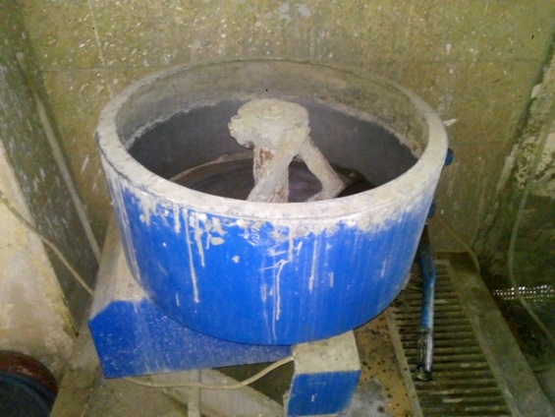
- AMAÇ
Bu Talimatın amacı Yapı Malz. Laboratuvarı’nda bulunan Betoniyer Cihazının kullanımına yönelik işlemleri belirtmektir.
- KAPSAM
Bu Talimatın amacı Yapı Malz. Laboratuvarı’nda bulunan Betoniyer Cihazının kullanımını kapsar.
- SORUMLULUKLAR
Bu talimatın uygulanmasından bu cihazla bir çalışmayı yürüten ilgili öğretim üyesi, öğretim üyesi yardımcısı, çalışma yetkisi verilmiş diğer araştırmacılar ve laboratuvar teknisyeni sorumludur.
- TANIMLAR
Bu talimatta tanımlanması gereken herhangi bir terim bulunmamaktadır.
- KULLANMA TALİMATI
  - Cihazın Kullanımı
- Betoniyerin içi ve paletler suyla ıslatılır.
- Alt kapak açılarak fazla su dışarı boşaltılır.
- Alt kapak kapatılır ve karışım malzemesi hazneye boşaltılır.
- Güç kablosu prize takılır.
- Anahtar yukarı yönde kaldırılarak betoniyer çalıştırılır.
- Karıştırma süresi sonunda kol aşağı indirilerek betoniyer durdurulur.
- Alt kapak açılarak taze beton kapak altına konan kaba boşaltılır.
- Beton üretimi sonunda hazne içi ve paletler yıkanır, temizlenir.
- Güç kablosu prizden çıkartılır.

  - Cihazın Bakımı
Kullanıcının güvenliği için herhangi bir bakıma başlamadan önce ünitenin kapatılmış olması ve ana kablonun çıkarılmış olması gerekmektedir. Her beton üretimi sonunda hazne içi ve paletler yıkanmalı ve harç kalıntısı kalmamalıdır. Zamanla iç kısmında oluşabilecek beton kalıntıları hilti yardımıyla kazınarak temizlenmelidir. Ayrıca, dönen aksam yağlama ile kolay çalışması sağlanmalıdır.
  - Güvenlik Önlemleri
Cihazı kullanacak kişi yüksek sese karşı kulaklık takmalıdır. İş önlüğü, kumaş eldiven ve laboratuvar tipi gözlük kullanmalıdır. Ayrıca çimento gibi ince malzemelere karşı toz maskesi kullanmalıdır. Dönmekte olan kola hiçbir suretle alet veya el uzatılmamalıdır.

Hazırlayan Sistem Onayı Yürürlük Onayı
Nezaket YILDIZ Prof. Dr. İhsan KAYA Prof. Dr. Umut Rıfat TUZKAYA

